天津海关2024年度国家公务员招录宣讲公告

一、单位简介
天津海关历史悠久，始建于1861年，是受海关总署直接领导，负责指定口岸及相关区域范围内海关工作运行管理、监督监控的正厅级直属海关，管辖范围为天津市的各项海关管理工作。天津海关现有内设机构21个，隶属海关单位20个，主要职责是：依法履行税收征管、通关监管、保税监管、进出口统计、海关稽查、知识产权海关保护、打击走私，以及辖区检验检疫和监督管理等职责。

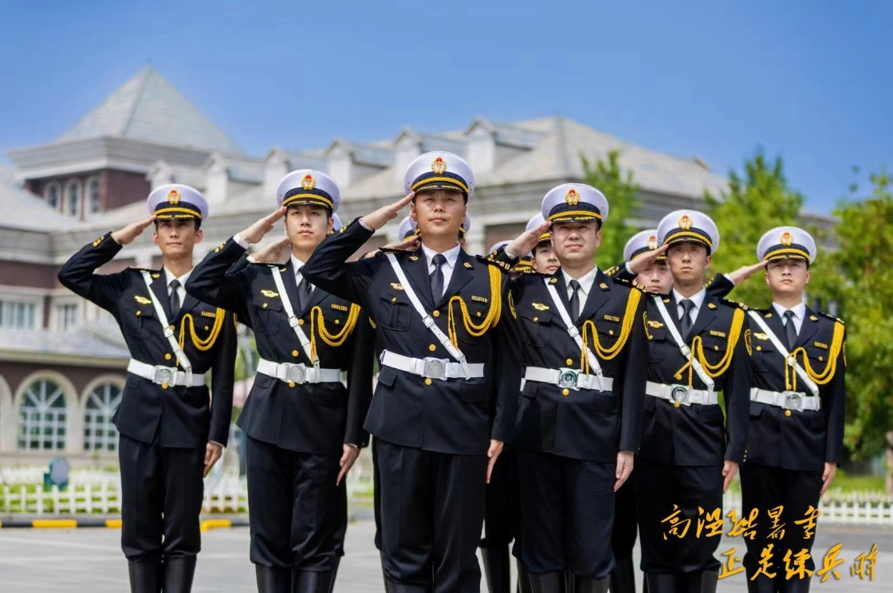

二、招考宣讲
宣讲时间：10月18日（本周三）下午15:30-17:00
宣讲地点：北洋园校区，50楼A120
宣讲内容：海关基本情况介绍、公务员考试报名注意事项解析、现场互动答疑等
三、职位介绍
海关招考职位涉及公共管理类职位，化工类职位，医学类职位、法学类职位，植物生产类职位，动物医学类职位，电子信息类职位，食品类职位，电器类职位，统计学类职位等十余类。
届时将有北京海关、天津海关、石家庄海关、太原海关、呼和浩特海关联合宣讲答疑。现场有精美礼品赠送，欢迎各位同学前来参加！
海关小熊等你来拿~

